# **【GAD翻译馆】通过不同的特征来区分年龄层的表现**

链接：<http://gad.qq.com/article/detail/48273>

“小孩与大人”、“大人与老人”等不同年龄段的人，这些年龄层的人在画法上有何区分，还有就是针对不同的年龄特征如何来表现？

一般擅长角色作画的人大多都只会画初中到高中这个阶段的年轻男女。就算能够把这个年龄段的人物表现得具有魅力，但是在需要对中年男女进行设计时却无法很好的捕捉到他们的特征。所以这次我就为大家带来关于如何针对年龄层来进行画法上的区分。

## 只是增加皱纹是行不通的

首先让我们看一下下图。

左边是少女，右边则是这个少女在年龄增加后的样子，只是增加了皱纹的描写。

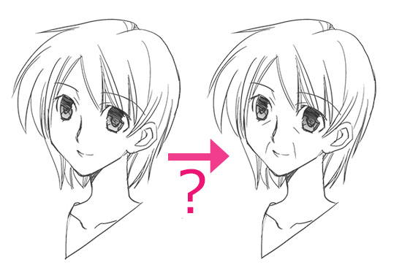

只是增加皱纹的话并不能称作进行了区分。反而是到了中年后这双大眼反而让人产生了违和感。那么，年轻人和中年人的特征到底有哪些区别呢？

## STEP１：脸部的区别

下图中展现了同一个角色从小孩到老年各个时期不同的姿态。

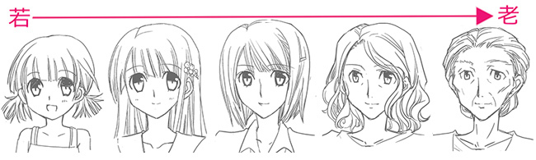

在年龄较小的时候，轮廓会显得比较圆，然后通过年龄的增加，脸部会逐渐消瘦，出现脸部骨骼的形状。皱纹则主要体现在眼角、鼻子和嘴边的地方。然后通过年龄增加逐渐变多，变深。

上图主要表现的是标准体形的女性，如果是男性的话还有头发逐渐减少的情况，所以需要通过增加额头的面积来体现年龄。

另外，男性可以通过区分刻画较瘦的体形或较胖的体形来表现。

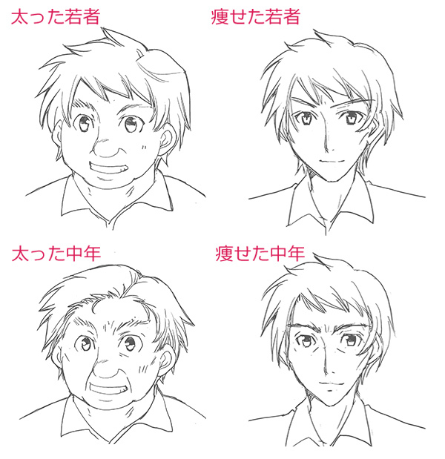

**年轻人的身体形状可以通过轮廓，脸颊线，嘴的圆度等轻微外观上的差异来绘制。中年人则需要明确地画出额骨，然后脸颊则表现出一定的下垂感，这样就可以让年龄的表现更加真实。**

## STEP２：发型的差异

不仅是面部的描写，发型的表现也有年龄层的差别。

我们先看看下图，少女与老人使用同一个发型。

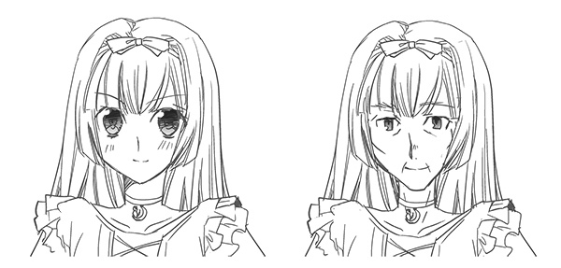

像这样，将年轻人独特的造型风格适用到中年或者老人身上后会产生非常明显的违和感。

那么，适合该年龄的发型是什么呢？我用下面这种图来对特征进行了总结。

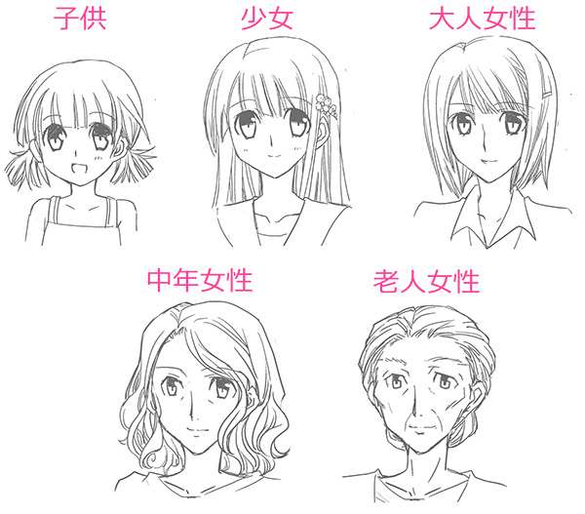

从孩童到学生阶段，经常会使用小辫子或者比较显眼的饰品。男性则是会有染发或者特殊造型的情况，大多数发型都体现出内心的玩乐风格。

在长大后，饰品则是换成了更加成熟的款式。如果将刘海分开则可以显得更加成熟。男性则是全面开始倾向于短发，如果这里露出耳朵的话则显得人很认真严谨，看上去像是一个社会人。

到了中年后，女性主流的发型更加倾向于短发或者卷发。而男性则是前发逐渐减少，然后通过分头来体现出年龄感。

步入老年后，头发的数量会逐渐减少，所以大多数女性都已短发为主。男性则经常会出现秃顶的情况。

发型会因为时代的不同而产生差异，如果想要更加细致的表现可以参考当时的时尚来了解当时的情况。

## STEP３：面部部位的差异

除了轮廓和发型，面部的其他部位也会因为年龄产生差异。

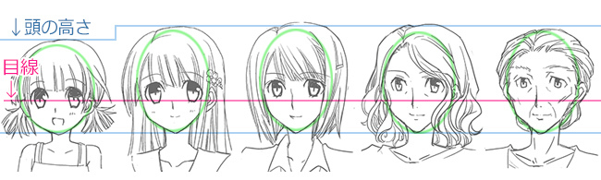

小孩的眼睛非常大，伴随着年龄的增加眼睛的位置会开始向上，而眼睛也会越来越小。另外，鼻子的形状也会改变。使用点和线就能表现出鼻子也伴随着年龄增加而面部脂肪的消弱，让其形状更加明显。

成熟女性可以使用口红来表现出成熟感，而老年后嘴唇也会产生褶皱来体现出年龄。

## STEP４：服装的差异

在成人之后，服装的倾向也会改变。

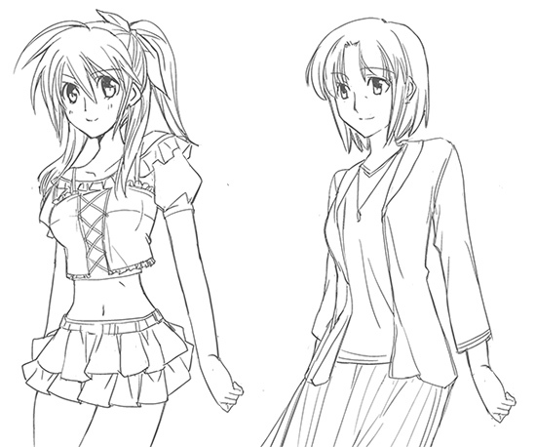

**年轻的时候会选择活泼且露出度较高的衣服，还有一些蕾丝或者蝴蝶结等装饰。大多数女性在步入社会后，会选择更加朴素的设计。因为体形也会产生变化，所以会选择露出较少的服装，例如开襟和长裙等。同时也可以很好的遮住体形。**

男性则是减少华丽的外观表现，这些点和女性没有太大差异，但是男性在到中年后会出现啤酒肚等情况，这样体格的变化会比女性更加明显。

## STEP５：应用編・还有这样的大人和小孩？

通过调整上述的特征也可以创造出具有个性的角色。

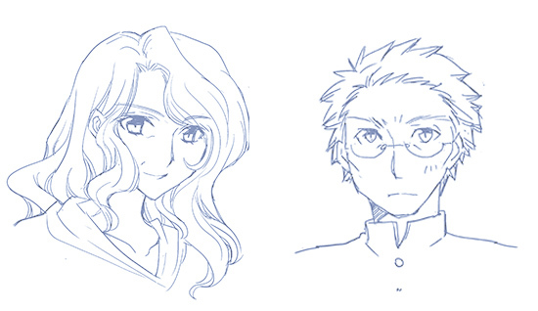

40多岁却依然具有魅力的女性和明明是初中生却非常显老的少年。

像这样将画面表现的不符合现实是可以创造出具有个性的角色的。童颜的母亲，因为疾病导致像老人一样驼背的人等。

## 总结

人类的身体会根据不同的年龄来让包括面部等全身的部位产生变化。

通过掌握不同时代特征的表现来提高自己创作的深度吧！

[著・画：両角潤香]

Web<http://morozumix.com/>

Twitter<https://twitter.com/morozumix>

漫画家、插画家。主要活跃于角川系和电击系的少年杂志。参与了多数游戏的角色设计。

也在参与插画技法相关的书籍制作和娱乐媒体学院的讲师。